「我的志願」按呢寫
>>> 配合課本第 1 課
走揣臺灣年節的文化根
>>> 配合課本第 5 課
>>> 配合課本第 6 課
7

媽孫仔答喙鼓，咱來臆謎猜
Má-sun-á tap-tshuì-kóo, lán lâi ioh bī-tshai.

時代變化真正緊，古早人仙想嘛想蟳到的代誌，這馬捪真普遍，無稀奇。比論講，這馬款厝內有真濟電器通使用， 會當予咱的生活閣較四序，但是你敢知影⦖的台語名 ?
電器產品台語名請看遮 ~

電風
tiān-hong
冷氣
líng-khì

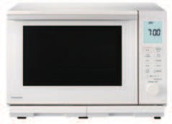
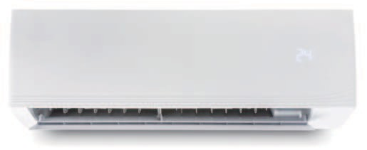
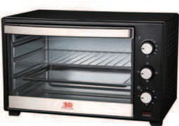
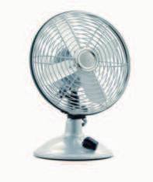
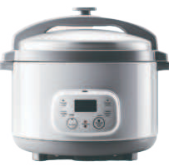




18
電鍋
tiān-ko
微波爐
bî-pho-lôo
烘箱
hang-siunn

電暖器
tiān-luán-khì
冰箱
ping-siunn
電梯
tiān-thui

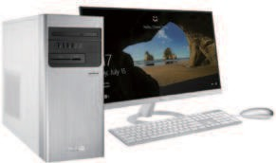
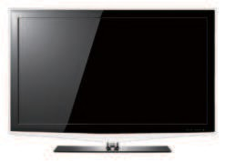
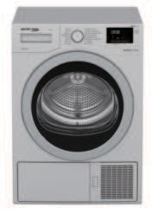
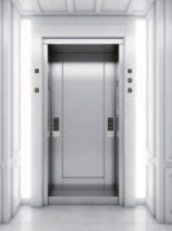
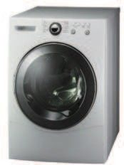
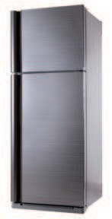
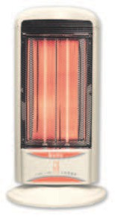
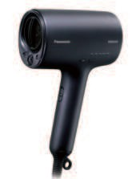
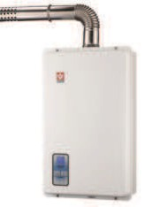





電腦
tiān-náu
電蝧
tiān-sī
吹風機
tshue-hong-ki
熱水爐
jia̍t-tsuí-lôo
洗蟩機
sé-sann-ki
烘蟩機
hang-sann-ki

7

19

咱來看一段「媽孫仔答喙鼓」，看較早佮這馬有啥物無仝款。請逐家共現代的電器產品台語名， 添入去空格仔內底（ 寫漢字抑是羅馬字捪會使）。
孫仔 阿媽
阿媽，今仔日實在有夠熱的。

乖孫的，緊來阿媽遮，這支葵扇予你捌風。

孫：阿媽，彼蟳涼啦！吹
電風 tiān-hong
較緊啦！

媽：無，咱來樹仔跤，有樹蔭閣通吹自然風。

孫：嘛是閣足熱的，我欲轉來厝蜝開
冷氣 líng-khì 。

媽：喔！你實在真會曉享受，好啦！來轉。

孫：阿媽，咱蹛佇六樓，坐
電梯 tiān-thui
較緊。

媽：好啦！阿媽食老矣，⦣樓梯真食力。

孫：阿媽，我足喙焦的。 媽：我斟一杯滾水予你啉。
孫：無愛啦！人我欲啉涼的。

媽：無，你家己去
冰箱 ping-siunn 掴。


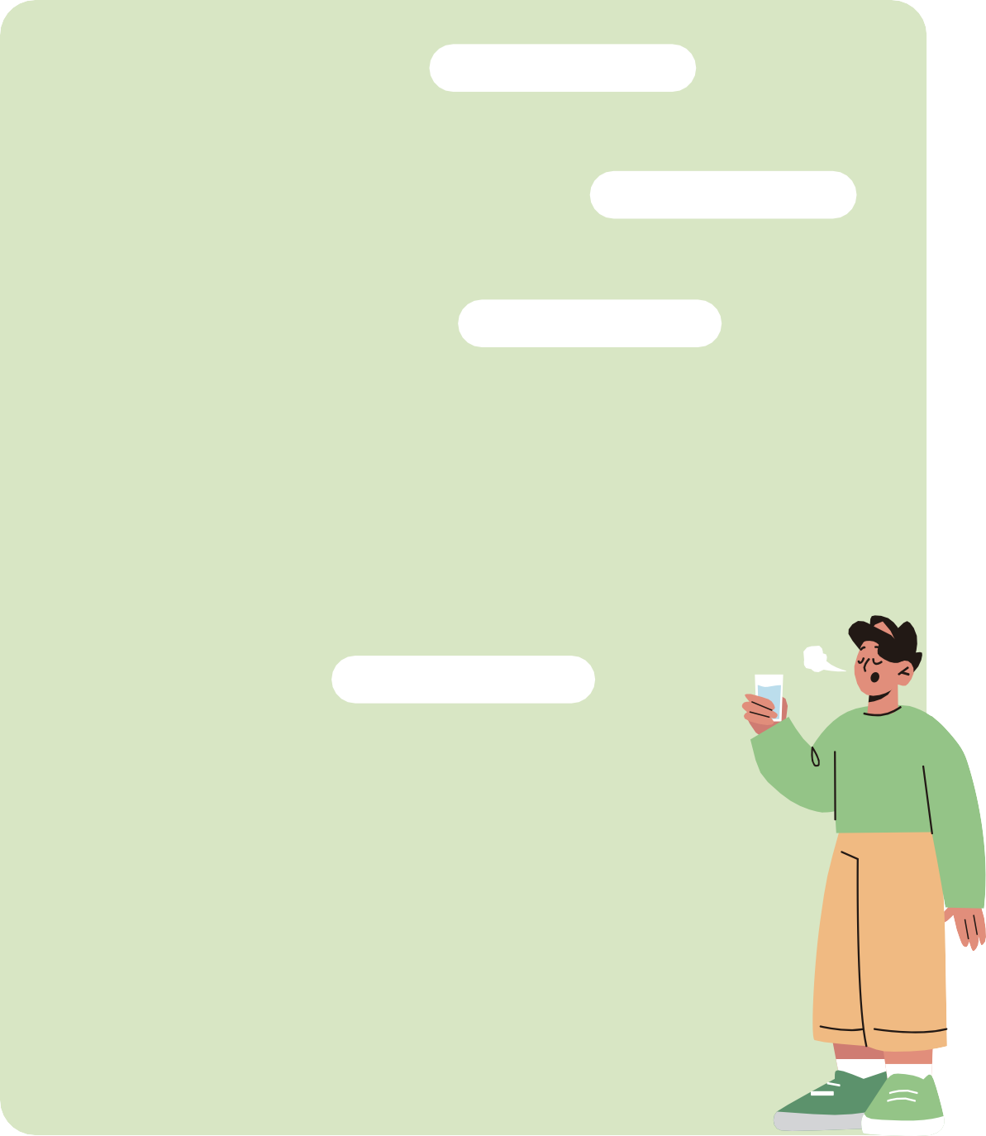





孫：心涼脾土開。
媽：涼矣乎！來阿媽講古予你聽。孫：好！好！好！
媽：恁這馬的囡仔人，實在有夠好命。孫：敢按呢？
媽：較早煮飯、燃水捪靠大灶。

20

孫： 這馬真簡單，
電鍋 tiān-ko
煮飯，
微波爐 bî-pho-lôo

煮菜、
烘箱 hang-siunn
烘魚、烘肉嘛真好用。

媽： 寒天時仔，拄 落雨天，閣 去溪仔墘洗蟩，幾若工蟩嘛

曝蟳焦。
孫： 洗蟩機 sé-sann-ki

洗蟩脫水真利便，

烘蟩機 hang-sann-ki

順紲共蟩烘甲焦鬆焦鬆。
媽：寒天時洗身軀是寒甲欲死，閣較毋敢洗頭，驚會 頭風。

孫：哪會無愛用
熱水爐 jia̍t-tsuí-lôo
燃水就好。

吹風機 tshue-hong-ki
吹吹咧，頭毛隨焦矣。
7

媽：寒天若無用火熥，手會冷吱吱。

孫：人阮捪嘛開
電暖器 tiān-luán-khì
，就真四序。

媽：所以講，看恁這馬有偌好命啦！
孫：無影啦！後捞有機器人，會閣較利便。
媽：毋過阮較早，看戲真趣味，恁阿公愛看布蟵戲，若我是較愛看歌仔戲。

孫：人阮看
電蝧 tiān-sī
嘛蟳䆀啊！

媽：好矣啦！你若歇涼矣，無咱來去踅菜市仔，買寡好食的。

阿媽，毋免遐費氣，看你愛食啥，

我用 電腦 tiān-náu
孫仔
共你買，
阿媽













閣會送到厝喔！

唉！時代真正是無仝款囉！
21

